0723-内野洗衣液（四件套小盒旅行装）脚本-01
产品图片 | 视频要求 | 演员要求 | 场景与画面 | 比例要求
———— | 信息流快节奏  台词：AI配音 | 少女休闲风  学生感 | 画面明亮  暖色调 | 9:16竖屏

台词 | 别再一上来就买正装了，内野洗衣液这个旅行装真的很适合试香，一盒有四瓶两个味道，试完感觉可以，再买正装，真的能省掉很多试错成本，而且还是一套两用的，而且还是一套两用的，内衣专护和香氛洗衣液的搭配，可以一次性使用两种不同用途的洗衣液，它还有168小时留香，衣服洗完不是香一下就没了，而是会有那种淡淡的，持续散出来的香味，小小一瓶，出门游玩或者出差，随时放包里也不占地方，你们刷到有货还是这个价的，直接闭眼囤

镜号 | 景别 | 音效 | 画面内容 | 台词 | 参考画面
1 | 近景 | 叮叮叮 | 推镜头-展示产品数量 | 别再一上来就买正装了 | 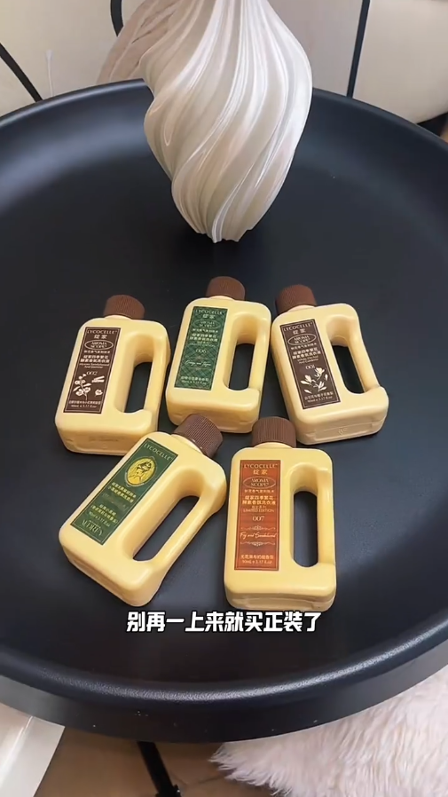
2 | 特写 | 转场音效 | 固定镜头-展示两个不同的产品 | 内野洗衣液这个旅行装真的很适合试香 | 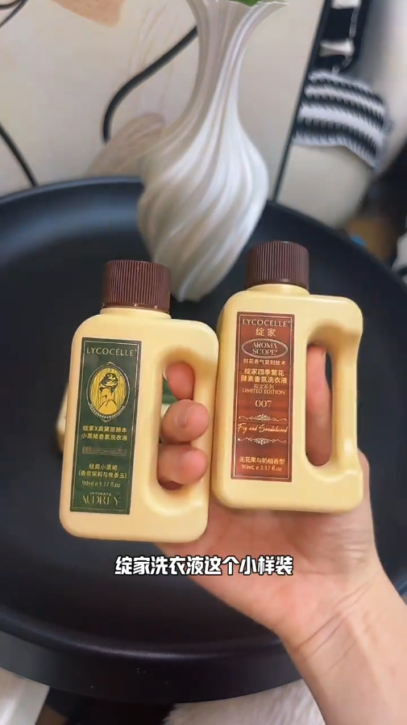
3 | 特写 | 转场音效 | 固定镜头-展示所有产品 | 一盒有四瓶两个味道 | 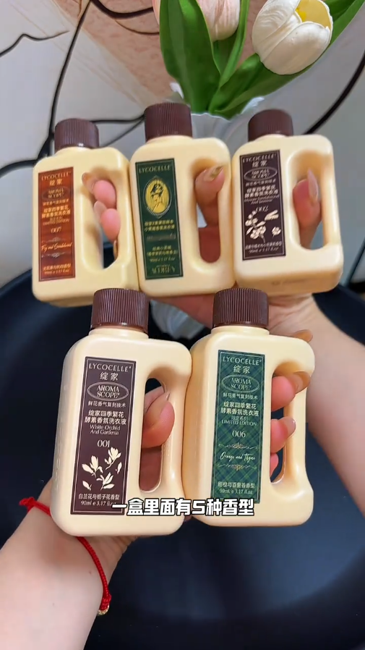
4 | 特写 | 液体声 | 固定镜头-展示液体浓稠 | 试完感觉可以  再买正装 | 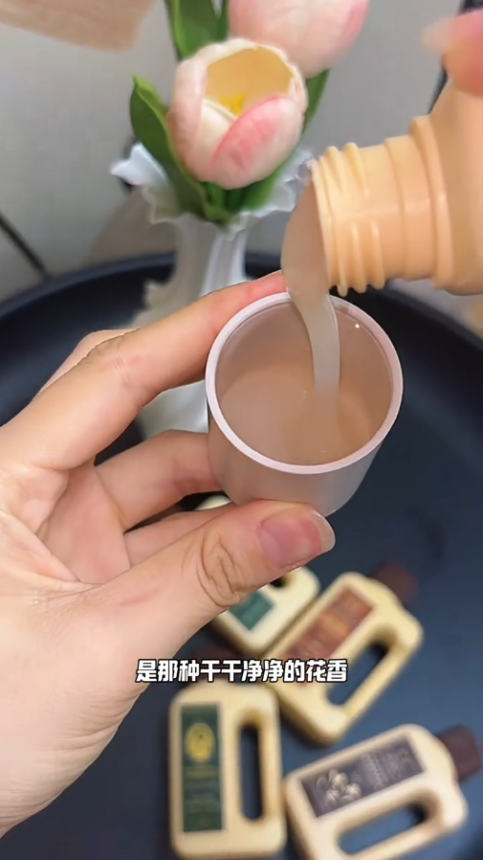
5 | 特写 | - | 固定镜头-手上放着一瓶洗衣液，另一只手放多一瓶洗衣液过来，然后手指轻点洗衣液 | 真的能省掉很多试错成本 | 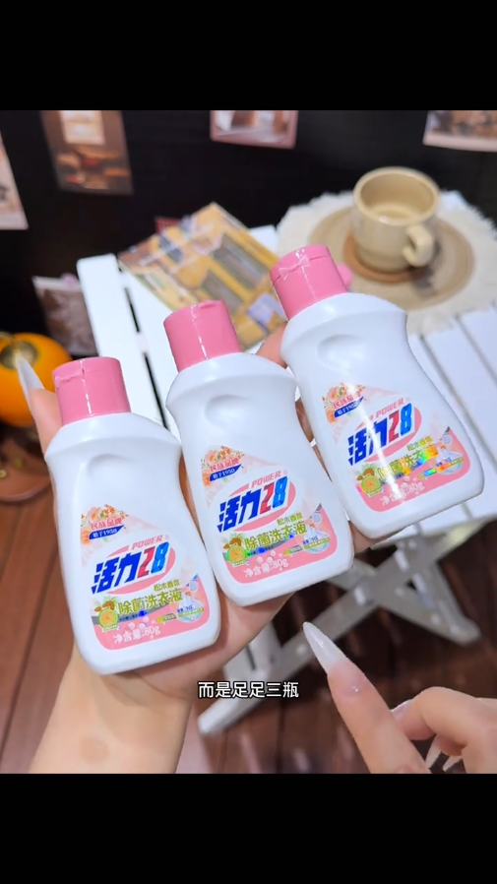
6 | 特写 | 液体声 | 固定镜头-倒液体到手背展示粘稠度 | 而且还是一套两用的 | 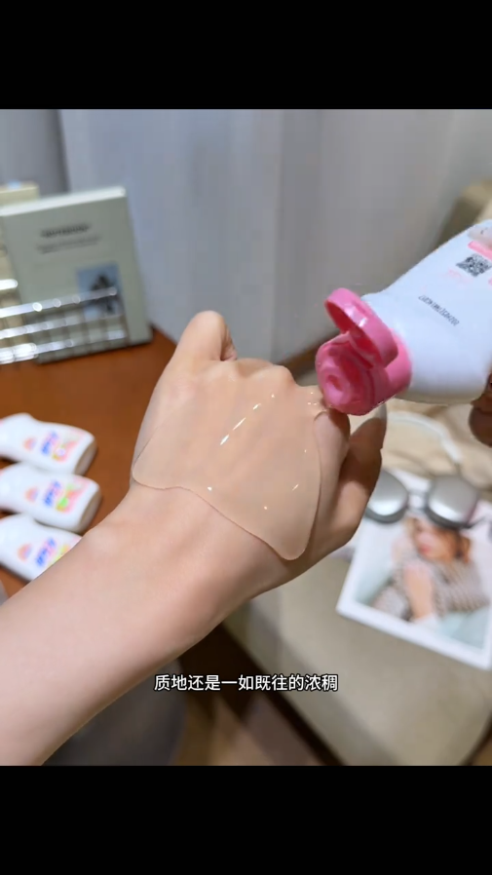
7 | 近景 | 流水声-落地声 | 固定镜头-倒一点液体在瓶盖后，松开瓶盖掉落下洗衣盆 | 内衣专护和香氛洗衣液的搭配 | 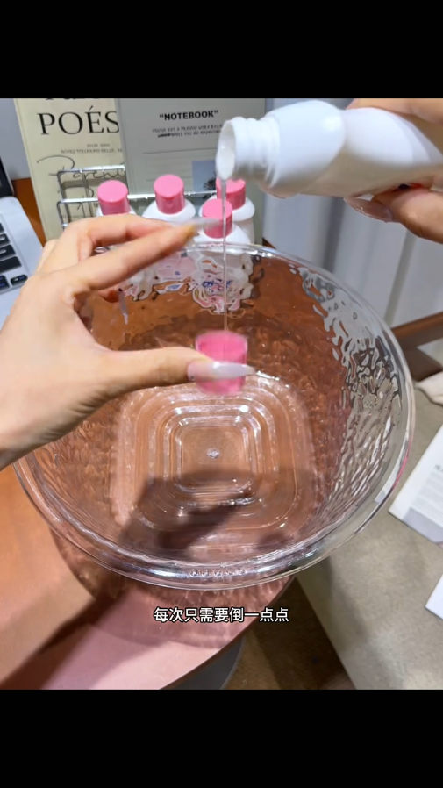
8 | 近景 | 甩水声 | 固定镜头-手在泡沫水中来回晃 | 可以一次性使用两种不同用途的洗衣液 | 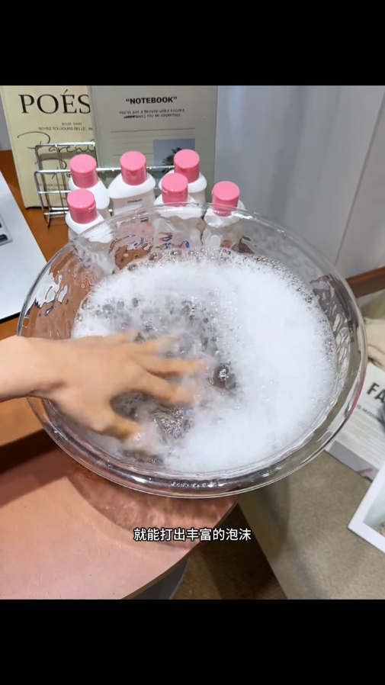
9 | 特写 | 吸引音效 | 固定镜头-展示留香标签 | 它还有168小时留香 | 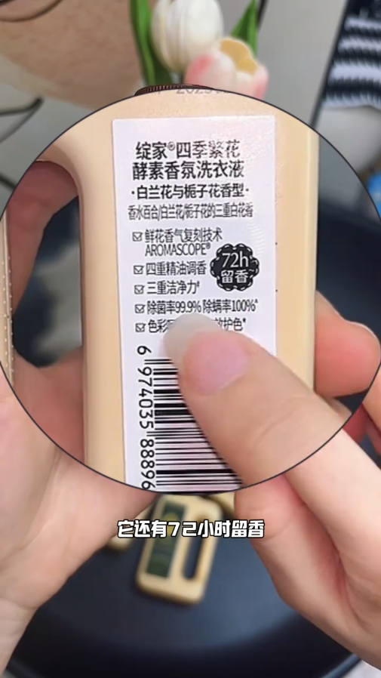
10 | 近景 | 吸引音效 | 固定镜头-演员手持衣服闻衣服 | 衣服洗完不是香一下就没了 | 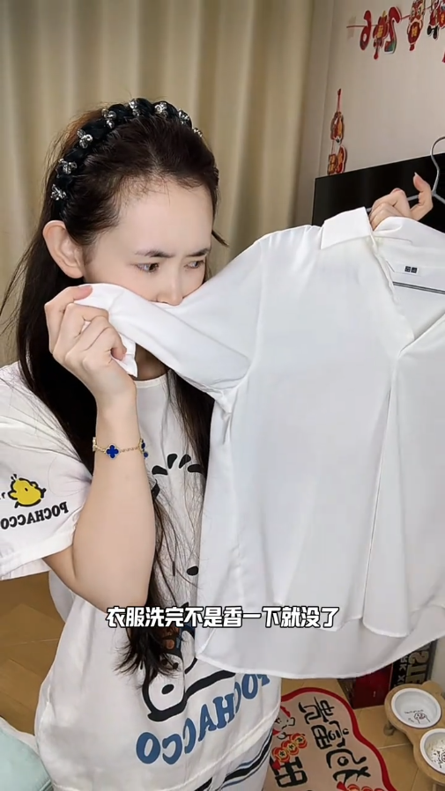
11 | 近景 | 搞怪音效 | 固定镜头-演员手持衣服晃衣服 | 而是会有那种淡淡的，持续散出来的香味 | 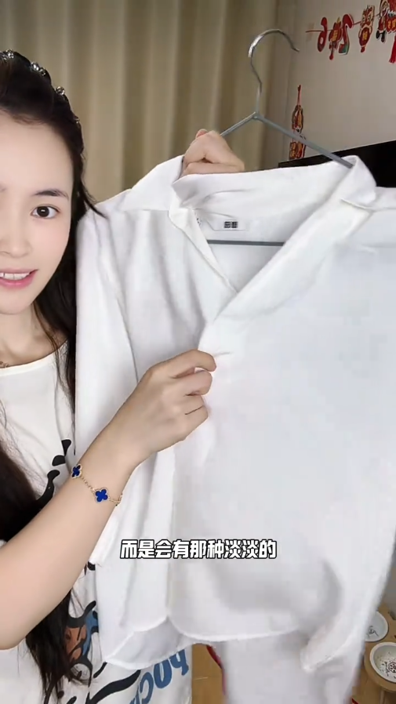
12 | 近景 | 落地声 | 固定镜头-先拿起一个产品展示，然后丢进包里，然后一个个拿起桌子上产品丢进包里 | 小小一瓶  出门游玩或者出差  随时放包里也不占地方 | 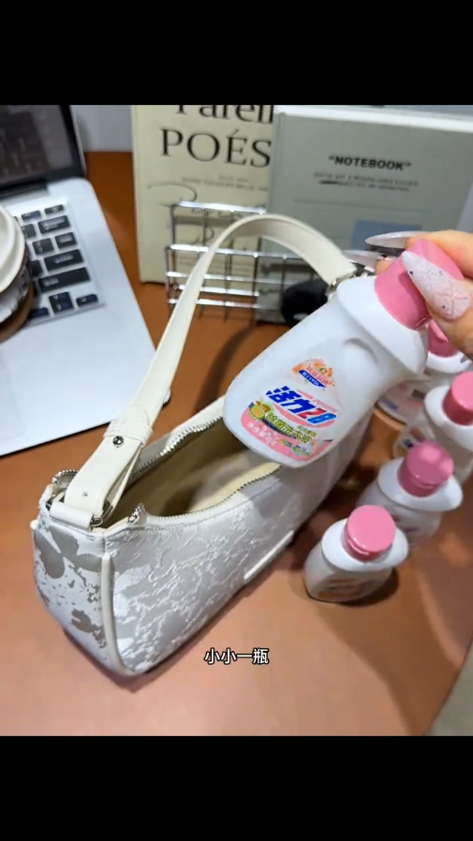
13 | 近景 | - | 固定镜头-近距离展示产品后放回到桌子 | 你们刷到有货还是这个价的 | 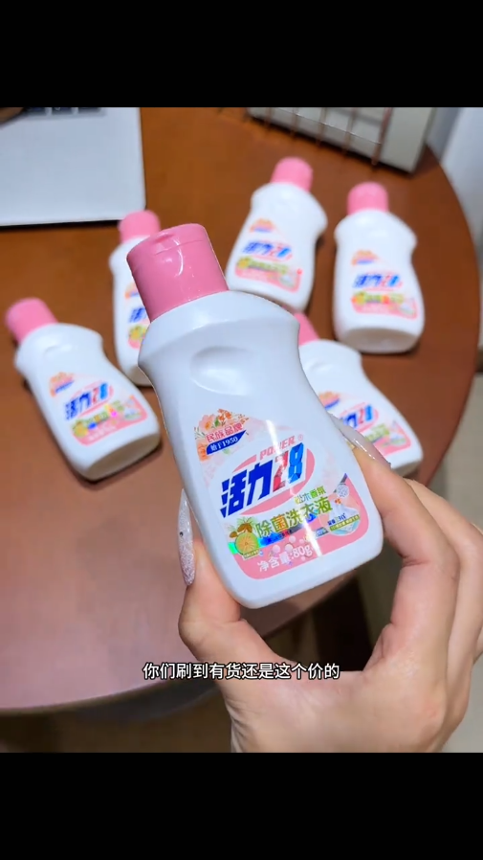
14 | 特写 | 吸引音效 | 固定镜头-打开盒子展示产品 | 直接闭眼囤 | -

